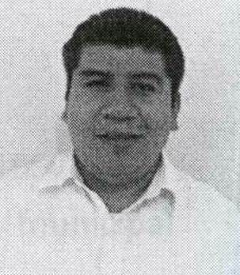**CURRICULUM VITAE**

*VERSIÓN PÚBLICA*

**Nombre:** BEATO GUZMAN ROSALIO

**Nombramiento:** DIRECTOR

**Horario laboral:** 8 horas

**Percepción salarial:** [**Nomina**](http://portal.ocotlan.gob.mx/nominas-plantillas-y-organigrama)

**Área de adscripción:** DIRECCIÓN DE RESPONSALIBLIDADES Y COMBATE A LA CORRUPCIÓN

**Teléfono:** 925-9940 **Extensión:** no asignado **Fax:** no asignado **Correo electrónico:** No asignado

**FORMACIÓN ACADÉMICA**

ESCUELA NORMAL SUPERIOR DE JALISCO EN GUADALAJARA, JAL. 1994-2000

MAESTRIA EN EL CENTRO DE ESTUDIOS SUPERIORES DEL GOLFO, 2005-2007

DIPLOMADO EN DERECHO ELECTORAL, 2013

SEMINARIO EN MARKETING POLITICO, 2015

**EXPERIENCIA LABORAL**

* LICENCIADO EN CIENCIAS NATURALES
* MAESTRIA EN EDUCACION EN EL PERIODO 2005-2007
* DOCENTE EN LA ESCUELA SECUNDARIA GENERAL “BENITO JUÁREZ” LA BARCA JAL. 2000 A LA FECHA
* SECRETARIO GENERAL DEL SNTE DE LA DELEGACION D-11-24 PERIODO, 2008-2011
* JEFE DE MANTENIMIENTO EN LA ADMINISTRACION PUBLICA MUNICIPAL PERIODO 2001-2003
* REGIDOR EN LA ACTUAL ADMINISTRACION PUBLICA UNICIPAL PERIODO 2012-2015
* SECRETARIO GENERAL DEL SNTE DE LA DELEGACION D-11-24 EN EL PERIODO 2014 LA FECHA

**FACULTADES Y OBLIGACIONES DEL SERVIDOR PÚBLICO**

Corresponden al **Dirección de Responsabilidades y Combate a la Corrupción,** las siguientes atribuciones:

I. Atender mediante el sistema de denuncias ciudadanas las quejas y denuncias de la población;

II. Recibir y registrar los acuses de las declaraciones patrimoniales que deban presentar los servidores públicos del Gobierno Municipal para su envío al Congreso del Estado de

Jalisco;

III. Fungir como órgano de control disciplinario para la integración del procedimiento de investigación administrativa;

IV. Dar vista al presidente del resultado del procedimiento de investigación administrativa, para efectos previstos en la normatividad aplicable;

V. Emitir opiniones técnicas que puedan incidir en la actualización de las disposiciones reglamentarias relacionadas con las actividades de área y que contribuyan de manera positiva en el desempeño de sus funciones; y

VI. Las demás establecidas en la normatividad aplicable.

**Fuente:** REGLAMENTO DE LA ADMINISTRACIÓN PÚBLICA MUNICIPAL DE OCOTLÁN, Artículo 79.